DOĞRU-YANLIŞ (BAŞARILAR DİLERİM)
2018-2019 EĞİTİM ÖĞRETİM YILI……………………….. İLKOKULU FEN BİLİMLERİ DERSİ 2. DÖNEM 1. YAZILI
ADI:
SOYADI:
NO/SINIF:3/..
1-) Ne olduğunu bilmediğimiz maddeleri koklamak tehlikeli olabilir.
2-) Bisiklet pedalına uygulanan kuvvet tekerleğin dönmesini sağlar.
3-) Masanın yüzeyi, halının yüzeyine göre daha fazla pürüzlüdür.
4-) İnsanların yaptığı ışık kaynakları doğal ışık kaynaklarıdır.
5-) Ses şiddeti ses kaynağına yaklaştıkça artar, ses kaynağından uzaklaştıkça azalır.
BOŞLUK DOLDURMA
dil
güneş
çekme
gaz
yapay
canlı

1-)Bir besinin acı ya da tatlı olduğunu anlamamızı sağlayan duyu organımız …………….dir.
2-) Bulunduğu kabı tamamen dolduran uçucu maddeler …………… maddelerdir.
3-) En büyük doğal ışık kaynağımız ………………………..tir.
4-) Sokak ve caddeleri aydınlatan lambalar ………………… ışık kaynağıdır.
5-) Beslenen, hareket eden,solunum yapan varlıklara ……………….. varlıklara denir.
ÇOKTAN SEÇMELİ SORULAR

1-) Duyu organları ve bu organların görevleri eşleştirildiğinde aşağıdakilerden hangisi yanlıştır?
Sesleri işitmemizi sağlar.
- 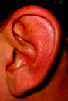
- 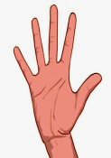
Besinlerin tadını almamızı sağlar.
Çevremizi görmemizi sağlar.
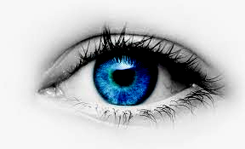

2-) Aşağıdakilerden hangisi göz sağlığımızı korumak için yapmamız gerekenlerden biri değildir?
A)Televizyon ekranına yakından bakmamalıyız.
B) Gözlerimizi tozlu ortamlardan korumalıyız.
C) Güneşe uzun uzun ve sürekli bakmalıyız.
3-) Ampulü icat ederek ışık kaynakları tarihinde yeni bir çağ açan bilim insanı hangisidir?
- İbn-i Sina B) Thomas Edison
C) Luis Pasteur
4-) Aşağıdakilerden hangisi tutumlu bir davranıştır?
A) Elif sabah uyanır uyanmaz evin bütün ışıklarını açmaktadır.
- Yusuf sabahları yüzünü yıkarken, önce musluğu açmakta biraz bekledikten sonra yüzünü yıkamaktadır.
- Sena, okulda gereksiz yere yanan lambaları gördüğünde onları söndürmektedir.
5-) Aşağıdakilerden hangisi doğal ses kaynağıdır?
-  B)  C) 
6-) Aşağıdakilerden hangisi yanlıştır?
- 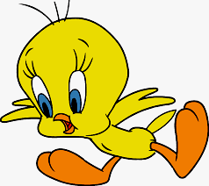
Çevremizde canlı ve cansız varlıklar vardır.
Bizler sadece oyun oynamalıyız. Çevre kirliliği bizim için önemli değildir.
B)
Çevre temizliğinde aktif görev almalıyız.
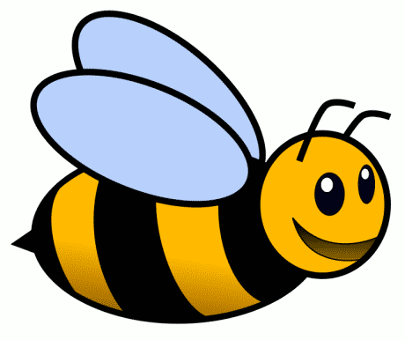
C)
7-) Aşağıdakilerden hangisi yavaşlama hareketi yapar?
- Masanın üzerinden yere düşen bardak
- Yolcularını indirmek için piste inen uçak
- Kırmızı ışıkta duran otomobil
8-) 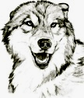
Doğal çevreleri korumak için neler yapmalıyız?

Aşağıdaki hayvanlardan hangisi kurdun sorusuna yanlış cevap vermiştir?
Çöpleri çöp kutusuna atmalıyız.

Bitmiş pilleri etrafa atmalıyız.
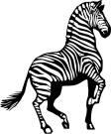
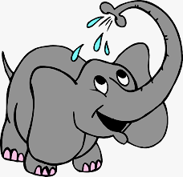
Ormanlardaki ağaçları kesmeliyiz.

9-) Büyür ve beslenirler
Hareket eder.
Su içerisinde yaşarlar.

Yukarıda özellikleri verilmiş olan varlık aşağıdakilerden hangisidir?
- 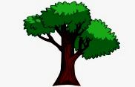 B) C) 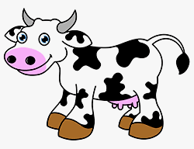

10-)Aşağıdakilerden hangisi yapay ışık kaynağıdır?
-  B) 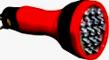 C) 


11-)Aşağıdakilerden hangisi doğal ışık kaynağıdır?
- 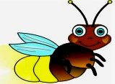 B)  C)

12-)”Kırılgan değildir, yumuşaktır, maddenin katı haline örnektir.” Yukarıda özellikleri verilmiş olan madde aşağıdakilerden hangisidir?
-  B) 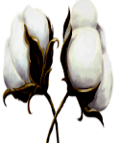 C) 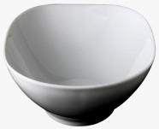
13-) “Kışın yağan kar, baharın gelmesiyle erir ve su olur. Sular da yazın güneşin etkisiyle su buharına dönüşür.” Yukarıda verilen parçada kış mevsiminden yaz mevsimine kadar kar sırasıyla hangi hallerde bulunur?
- Sıvı—Katı—Gaz
- Katı—Sıvı—Gaz
- Gaz—Sıvı—Katı
14-) Hangisi canlı bir varlık değildir?
- 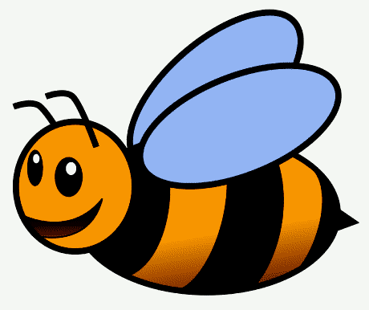 B) 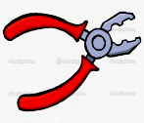 C) 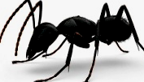
15-) Doğal çevreyi en çok kirleten canlı hangisidir?
- 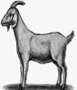 B) 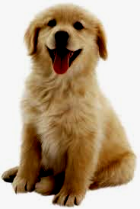 C) 
16-)Aşağıdaki atasözlerinden hangisi tasarrufla ilgili değildir?
- Sakla samanı gelir zamanı
- Damlaya damlaya göl olur
- Su uyur düşman uyumaz

17-) Aşağıdakilerden hangisi evcil bir canlı değildir?
- 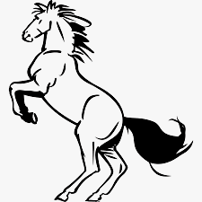 B) 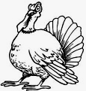 C)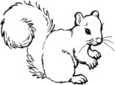

18-)Aşağıdaki araçlardan hangisi ses kirliliğine neden olmaz?
- 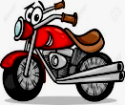 B) 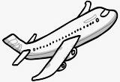 C) 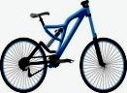

19-) Aşağıdakilerden hangisi elektrik ve suyu tasarruflu kullanmamızın sonuçlarından biri olabilir?
- Aile ve ülke bütçesine katkıda bulunmuş oluruz.
- Daha fazla fatura öderiz.
- Kaynaklarımız daha çabuk tükenir.

Sınıf Öğretmeni

